Муниципальное бюджетное общеобразовательное учреждение
«Торбеевская средняя общеобразовательная школа № 1»

Юный исследователь окружающей среды
Номинация: «Зоология и экология позвоночных животных»
Тема исследования: «Изучение видового разнообразия и размеров рыб водоёмов
с. Жуково Торбеевского района»

Выполнил: Никитин А. Е.
учащийся 7 «б» класса
Руководитель: Мишина Елена Александровна,
учитель биологии

рп. Торбеево 2015 г.

Оглавление

- Введение………………………………………………………………………………….. 3
2. Изучение особенностей рыб……………………………………………………………… 4-6
  - Строение рыбы…………………………………………………………………………… 4

  - Питание рыб……………………………………………………………………………… 5

  - Среда обитания рыб……………………………………………………………………… 6-7

- Исследование водоёмов с. Жуково……………………………………………………. 8 -14

- Выводы……………………………………………………………………………………...15

- Библиографический список и интернет ресурсы……………………………………..16

Введение.
Рыбалка является одним из древних способов человека прокормить себя и свою семью. В последнее время рыбная ловля из необходимости выживания превратилась в увлечение, которое, как никакое другое, сближает людей.
А, ещё это – непосредственное общение с природой, чистым воздухом, умиротворяющей тишиной и рыбацким счастьем. Азарт, волнительно-сладостное ожидание клёва, захватывающая борьба с большой рыбкой составляет, её непреходящую притягательность. Своим приверженцам рыбалка дарит душевный покой, хорошее настроение, крепкое здоровье.
Сама по себе рыбалка, не смотря на кажущуюся монотонность, очень интересное занятие и включает в себя множество способов добычи рыбы. Но значимость рыбалки не в добыче пропитания, а в получении эмоций. Редкий представитель другого увлечения оказывается столь же словоохотливым и так живописно рассказывающим о своих приключениях, как рыбак. Однако редко кто умеет так красноречиво молчать и сдерживать себя, как тот же рыбак.
Рыбалка — это увлекательное занятие. До сих пор нет четкого ответа, чего здесь больше, спорта или искусства. Ведь не у каждого она получается, а результат зависит не только от мастерства рыбака, но и от его везения.
Сколько рассказов о рыбалке я слышал от дедушки с самого раннего детства! Мой дед - заядлый рыбак, знает все окрестные водоёмы Торбеевского района. Сам готовит снасти для рыбной ловли, приманки и подкормки.
А, теперь летняя рыбная ловля стала и моим увлечением. Мне нравится наблюдать за рыбами, за их повадками. Поэтому я решил более глубоко изучить особенности этих позвоночных животных.
Для исследования мною были поставлены следующие задачи:
- Более подробно изучить строение и жизнь рыб, обитающих в водоёмах села Жуково Торбеевского района.
- Установить зависимость между внешним строением рыб и особенностями их среды обитания.

2. Изучение особенностей рыб.
2.1 Строение рыбы
Изучением рыб занимается ихтиология — наука о рыбах (по-гречески "ихтис" — рыба, а "логос" — слово, разум).
Рыбы – это животные, которые живут в воде. Их тело покрыто чешуёй, они дышат жабрами и имеют парные конечности в виде плавников.
Рыбы имеют тело, разделяемое на три отдела: голову, туловище и хвост. (рисунок 1)
Голова заканчивается у костных рыб на уровне заднего края жаберной крышки. На голове у рыбы есть глаза, ноздри. Глаза рыбы не защищены веками, поэтому она спит с открытыми глазами.
Туловище (обычно его называют телом) у всех рыб заканчивается на уровне анального отверстия.
Хвост состоит из хвостового стебля и хвостового плавника.
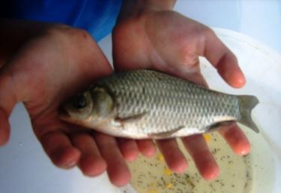
ГОЛОВА
ТУЛОВИЩЕ
ХВОСТ

Рис.1 Внешнее строение рыбы.
Рыбы имеют парные и непарные плавники. К парным плавникам относят грудные и брюшные плавники, к непарным — хвостовой, спинные и анальный плавники, расположенный позади спинного. (рисунок 2)
Плавники — это образования, состоящие из жестких и мягких лучей, соединенных перепонкой или свободных. Плавники рыб состоят из колючих (жестких) и ветвистых (мягких) лучей. Колючие лучи могут иметь вид мощных шипов (сомы) или зазубренной пилы (карп).
Хвостовой плавник выполняет роль руля, а грудные и брюшные плавники словно весла. Спинной плавник служит для равновесия.
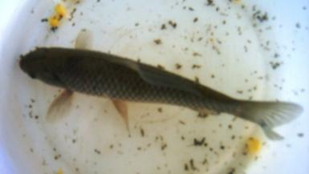

Грудной плавник
Брюшной Хвостовой
Анальный
Спинные
Рис.2 Разновидности плавников рыбы.
На боках у большинства рыб легко заметить продольную полоску чешуек. Они отличаются от других по форме, размеру, окраске. Это боковая линия. Её называют «шестое чувство». Этим рыба отличается от других животных. Линия состоит из маленьких отверстий. С помощью их рыба улавливает малейшие движения и колебания воды. Поэтому и в темноте рыбы могут охотиться, замечать врагов и обходить препятствия. Направление течения воды рыба также определяет боковой линией.
Рыбы являются животными, приспособленными к жизни в воде. Они имеют обтекаемую форму тела, облегчающую их передвижение в водной среде. Поверхность тела большинства рыб покрыта чешуйным покровом, хорошо защищающим кожу и внутренние органы от повреждений.
Жабры являются органом дыхания рыб. Рыбы набирают в рот воду и затем выталкивают ее наружу через щель под жаберной крышкой. Таким образом, вода, омывающая жабры, отдает кислород (газ, необходимый для дыхания рыбы) в кровь, протекающую по кровеносным сосудам, которыми обильно снабжены жабры. Отсюда кислород разносится кровью по всему телу. Иногда вместе с водой в рот попадают мелкие организмы. Когда они забивают жаберные отверстия, рыба задыхается.
Форма тела у рыб связана с условиями обитания. (рисунок 3) Рыбы, живущие в толще воды, имеют, как правило, торпедовидную или стреловидную форму. Донные рыбы чаще всего имеют уплощенную или даже совсем плоскую форму тела, например, камбала. Виды, обитающие среди водных растений, камней и коряг, имеют сильно сжатое с боков тело, как у леща или змеевидное, как у угря, тело, что обеспечивает им лучшую маневренность.
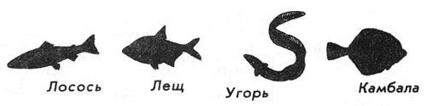
Рис.3 Формы тела у рыб.
Тело рыб может быть голым, покрытым слизью, чешуей или панцирем. Чешуя растет вместе с рыбой и возраст рыбы можно определить по количеству годовых колец на чешуе.
2.2 Питание рыб.
По питанию всех рыб можно разделить на несколько групп: растительноядных , всеядных, хищных, питающихся рыбой.
Количество пищи, потребляемой рыбой за сутки, у разных видов рыб различно и зависит от качества пищи, физиологического состояния, возраста рыбы и других факторов (температуры, кислорода). Более упитанная рыба питается менее активно, чем истощенная.
Наиболее прожорливыми являются растительноядные рыбы.
Чисто растительноядных рыб в наших водоемах нет. Плотва и карась, которых мне приходилось удить, наряду с растительной пищей потребляют и животную пищу.
2.3 Среда обитания рыб.
Вода – очень уникальная среда для обитания живых существ. В природе встречаются самые различные воды: стоячие и текучие, пресные и соленые, разной температуры. Рыбы способны жить в самых разнообразных условиях: в реках и морях, в холодных и глубоких горных озерах, в мелких и заросших степных водоемах, даже в болотах.
От среды обитания зависит и окраска рыбы. У рыб спинка тёмная, а брюшко светлое, значит, они будут мало заметными на фоне дна при рассматривании сверху. А если блестящая серебристая окраска боков и брюшка, то это делает рыбу незаметной на фоне светлого неба или солнечного блика при рассмотрении снизу
Рыбы – животные холоднокровные, так как температура их крови не постоянна, а зависит от температуры воды, в которой они живут. При понижении температуры воды понижается и температура тела рыбы, рыба становится вялой, малоподвижной. Снижение температуры воды осенью загоняет рыбу всё глубже и глубже, в те слои, которые дольше остаются прогретыми. При установлении ледяного покрова на водоёме рыба впадает в зимний сон; она скапливается в омутах, ямах в несколько слоев и стоит там почти без движения, окутанная защищающей слизью, лишь изредка "вздрагивая" плавниками для поддержания равновесия.
Одним из важнейших условий, без которого невозможна жизнь рыбы, является наличие достаточного количества растворенного в воде кислорода. Рыбы дышат воздухом посредством своих жабр. Через жабры кислород воздуха, растворенный в воде, проникает в кровь и разносится по всему телу. В воду кислород попадает из атмосферы (воздуха) или выделяется водными растениями. Это выделение кислорода растениями происходит в летний период при солнечном свете. Ночью же, в темноте, этот процесс приостанавливается. Зимой кислорода в воде меньше, так как доступ его из атмосферы прегражден ледяным покровом. Недостаток кислорода в воде в зимний период приводит к удушью рыбы, явлению, известному под названием замора. В такой период необходимо делать прорубь.
Большое значение для рыб играет освещённость воды, как проникают звуки, какие организмы живут в ней и многое другое. Движение воды и ветра - очень важный фактор для обитателей пресноводных водоёмов. Ветер имеет очень большое значение в жизни водоёма и рыбы. Он насыщает воду кислородом и охлаждает её.
Рыболову надо помнить, что летом в ветреную погоду клёва (особенно у наветренного берега) не будет; нагретые поверхностные слои воды сдуваются, им на смену поступает более холодная вода, бедная кислородом; вместе с тёплой водой уходит от берега и рыба. Осенью ветреная погода, наоборот, способствует хорошему клёву у наветренного берега, так как ветер, сгоняя воду сверху, вызывает подъём с нижних слоев воды, ещё не успевшей охладиться.
Уровень воды - это жизненный важнейший фактор для рыб, его резкие изменения (равно и подъём и падение) чреваты массовой гибелью рыбы, икры и молоди. Особенно опасны его колебания в период размножения рыбы.
Ещё один значимый фактор - это давление воды. Его следует учитывать особо в больших и глубоких водоёмах. В нашей полосе таких немного. Но вот о чём стоит сказать особо - это резкое внезапное повышение давления в воде в результате использования взрывного устройства при варварских действиях браконьеров.
Таким образом, можно сделать вывод, что имеется глубокая взаимосвязь между рыбой и средой, в которой она обитает.

- Исследование водоёмов с. Жуково.
В качестве объектов исследования были взяты 3 водоема:
Искусственный пруд на окраине села вблизи стадиона профлицея.
Пруд «Детский» в центре села.
Пруд «Большой» вблизи федеральной трассы.
В течение июня – августа 2015 года я удил рыбу на этих водоёмах в утренние и вечерние часы. Наблюдал за видами рыб в этих прудах, сравнивал их разнообразие и внешние параметры.
На искусственном водоёме в качестве наживки использовал обыкновенного червя. (рисунок 4 -5)
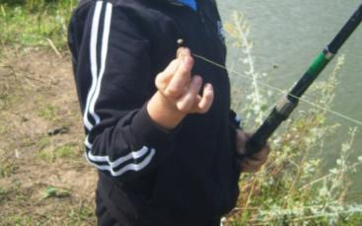
Рис.4 Использование наживки.

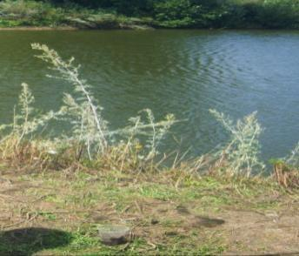
Рис.5 Искусственный водоём.
При ловле на детском пруде в качестве наживки использовал обыкновенного червя и ржаное тесто. (рисунок 6 - 9)
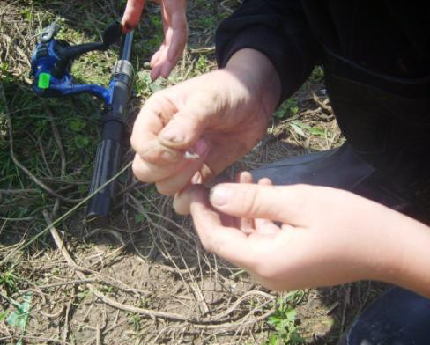

Рис.6 Насаживание приманки.

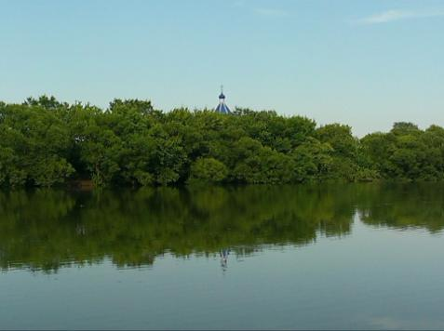
Рис.7 Пруд «Детский».
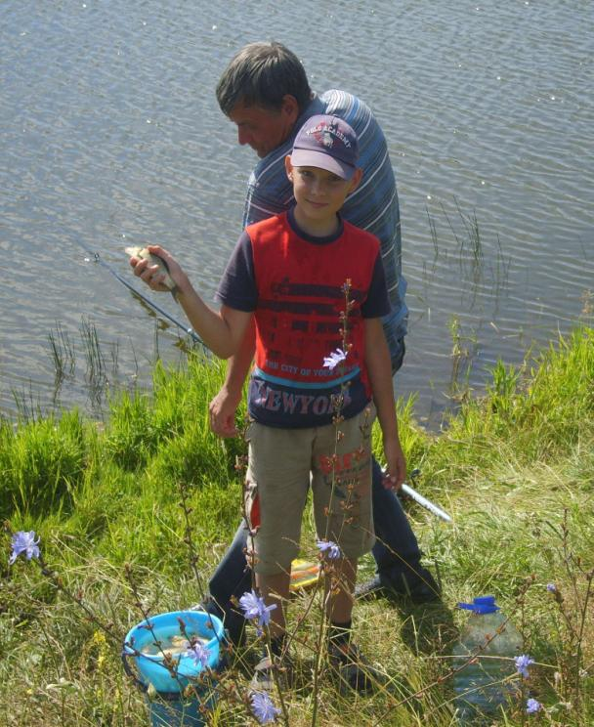

Рис.8 Пруд «Детский».
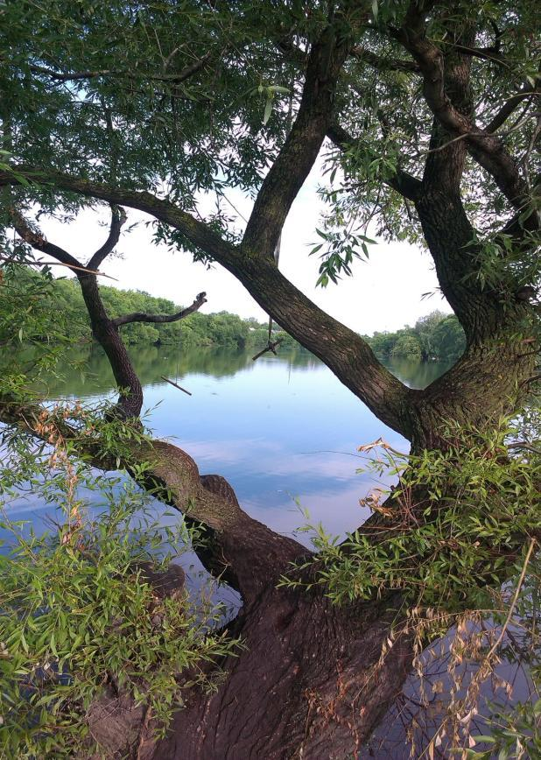

Рис. 9 Пруд «Детский».

При ловле на пруде «Большой» в качестве наживки использовал все виды приманок (рисунок 10 - 11).
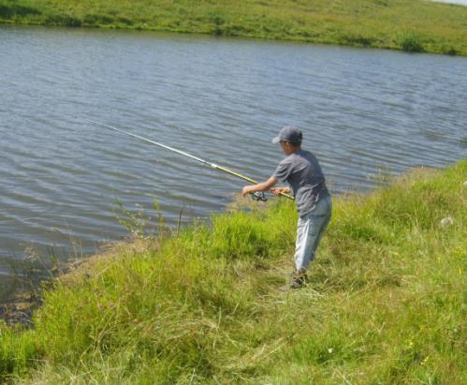
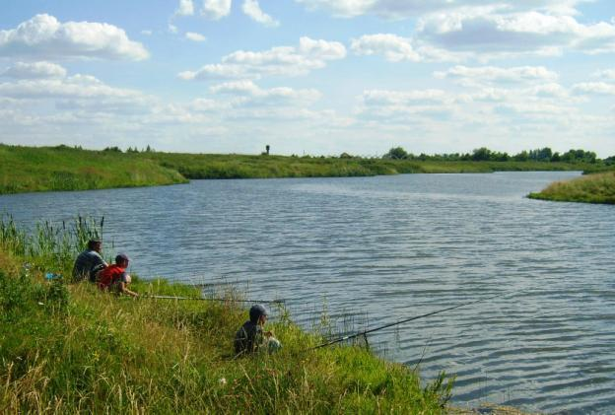
Рис.10- 11 Утренняя ловля на большом пруде.
В энциклопедии по рыбной ловле мне встретилось высказывание: «Считается, что размеры водоёма ограничивают максимальные размеры рыбы, которые она может достигнуть. Чем больше водоём, тем крупнее в нём обитает рыба».
Я решил проверить данную гипотезу на рыбах, которые встречались мне на исследуемых водоёмах. При ловле чаще всего вели поклёвки: плотва, карась, окунь и уклейка.
Возраст рыб был одинаков – 1 год, а размер рыб - разный. Вот такие измерения у меня получились: (таблица 1), рисунки 12-13.
Параметры сравнения | Искусственный пруд на окраине села вблизи стадиона профлицея. | Пруд «Детский»  в центре села. | Пруд «Большой» вблизи федеральной трассы.
Длина от головы до хвоста | 10 см | 15 см | 25 см
Длина тела | 7 см | 10 см | 18 см
Ширина тела | 3 см | 3,5 см | 8,5 см
Голова | 2 см | 2,5 см | 3 см
Ширина хвоста | 2 см | 2,5 см | 4 см

Таблица 1 Зависимость размера рыбы от среды обитания.
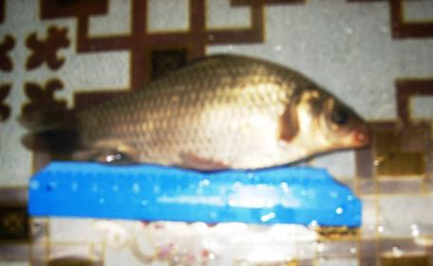

Рис.12 Проведение замеров рыбы с детского пруда.
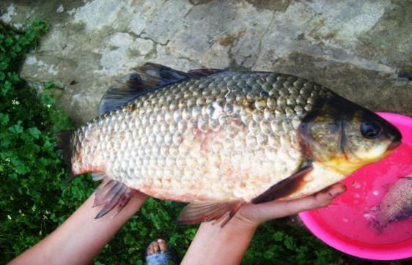

Рис.13 Визуальные замеры рыбы с большого пруда.
Размер рыбы, выловленной мной с пруда «Большой» в 2, 5 раза больше, чем рыба из искусственного водоёма и в 1,5 раза больше, чем с пруда «Детский». Таким образом, я увидел, что гипотеза оказалась верной.

Выводы.

Данные исследования проводились мной в летний период 2015 года, с начала июня по середину августа. Я изучал видовой состав, внешнее строение, образ жизни рыб – чем питаются, в какое время суток наиболее активны, какие условия водоёма белее пригодны для их обитания.
Но вот действительно ли размер рыбы зависит от размера водоёма? За ответом я решил обратиться к энциклопедии, поискать информацию в интернете. Теоретические сведения подкрепил собственными исследованиями - удил рыбу на 3х водоёмах села Жуково, фотографировал и делал замеры.
По данным энциклопедии, оказалось, что решающим фактором является, не столько объём водоёма, сколько развитие кормовой базы и качество воды. Значит, чем больше в водоёме корма, тем крупнее там может вырасти рыба.
По данным таблицы 1, установил, что: размер рыбы, выловленной мной с пруда «Большой» в 2, 5 раза больше, чем рыба из искусственного водоёма и в 1,5 раза больше, чем с пруда «Детский».
Видовой состав рыб пруда «Большой» наиболее разнообразен: караси, окуни, плотва, уклейка, подлещик.
Максимальная активность клёва наблюдалась в утренние часы с 5.30 – до 7.30 ч и вечером с 19 до 21ч.

Библиографический список и интернет ресурсы:

Мельников И.В Большая энциклопедия рыбалки/ И.В. Мельников, С.А.Сидоров. – Минск: Харвест, 2011.- 256 с.: ил. – (Постигаем шаг за шагом)

Энциклопедия для детей. Т. 2. Биология / Сост. С.Т. Исмаилова. – 3-е изд. Перераб. И доп. – М.: Аванта+, 1996. – 704 с.

http://blesna2007.narod.ru/enziklopiya/Information/0019.HTM
http://www.ecosystema.ru/08nature/fish/m01.htm
http://summer-fishing.narod.ru/about.htm#7

